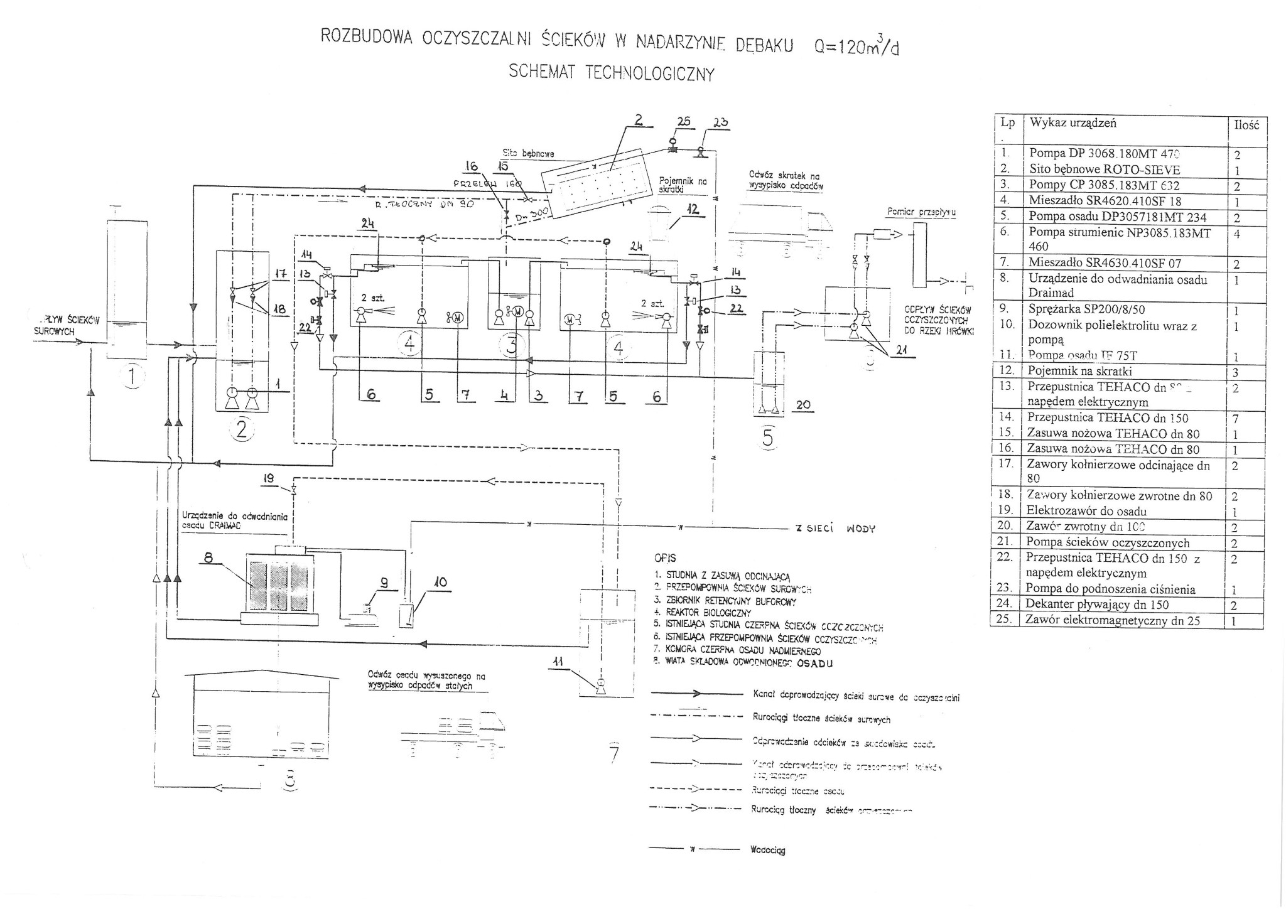

załącznik nr 5 do SIWZ